


Copyright © QYResearch | market@qyresearch.com | www.qyresearch.com

家电全球市场研究报告2023-2029
家电全球市场总体规模
根据QYResearch最新调研报告显示，2023年全球家电市场规模大约为2150亿美元，预计2029年将达到2711亿美元，未来几年年复合增长率CAGR为3.9%。
家电，全球市场总体规模，预计2029年达到2711亿美元
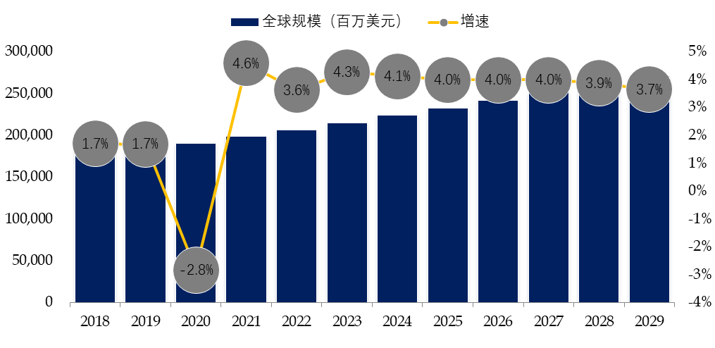
如上图表/数据，摘自QYResearch最新报告“全球家电市场研究报告2023-2029.
市场驱动因素：
物联网 (IoT)、人工智能 (AI) 和机器学习等技术进步正在推动家用电器的创新。 具有连接功能、自动化和远程控制功能的智能设备越来越受欢迎。
环保意识的增强以及减少能源消耗和水电费的愿望促使消费者选择节能电器。 制造商正在设计符合或超过能源效率标准（例如能源之星评级）的产品。
智能家居的发展以及对可通过智能手机应用程序和语音助手控制的互连设备的需求正在推动智能设备的采用。

克制：
中低端市场的激烈竞争，使得家电、通信、IT行业成为微利行业。 中低端产品成本无法降低，价格持续下跌。 很多中低端市场的企业都不可避免地出现了亏损。 相比之下，高端市场利润率较高，可以保证企业的盈利能力和研发等再生产投资。
电器的维护和维修成本可能是消费者的一个重要考虑因素。 有些人可能会选择更便宜、不太可靠的设备，以节省未来潜在的维修成本。
受需求影响，白色家电资产结构发生明显变化。 传统白色家电因市场逐渐饱和而缺乏投资扩张动力，而市场需求开始加速放大的新兴家电及家居用品投资增速明显加快。

市场走向：
受新冠肺炎（COVID-19）疫情影响，除超市外的线下商业客流普遍大幅减少，“沙发购物”需求猛增。 受疫情影响，消费者长时间呆在家里，消费者与家电的互动频率大大增加，这将增加产品的更新换代需求，刺激对辅助烹饪的新型厨房电器和家居产品的需求， 例如蒸汽炉和洗碗机。
消费者健康观念显着提升。 以“健康、清洁”为特点的家用电器近期受到更多关注，比如消毒柜、洗碗机、净水器、净水器、具有健康洗涤或干衣功能的洗衣机等。
随着人工智能AI、物联网和云计算时代的到来，家电行业也面临着全面智能化的时代。
迁入城市的家庭和人口规模较小，居住空间也较小
对更紧凑电器的需求——紧凑型烤箱、适合小公寓且适合小家庭的超薄洗衣机。
家电，全球市场主要厂商排名，其中2022年前五大厂商占有全球大约37%的市场份额
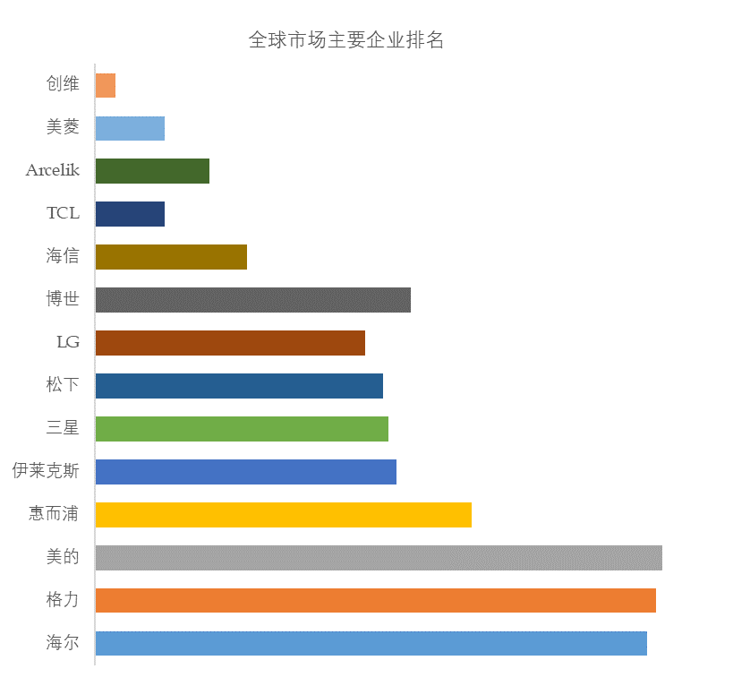
如上图表/数据，摘自QYResearch最新报告“全球家电市场研究报告2023-2029.
全球范围内，家电主要生产商包括海尔、格力、美的、惠而浦、伊莱克斯、等，其中前五大厂商占有大约37%的市场份额。

家电，全球市场规模，按产品类型细分
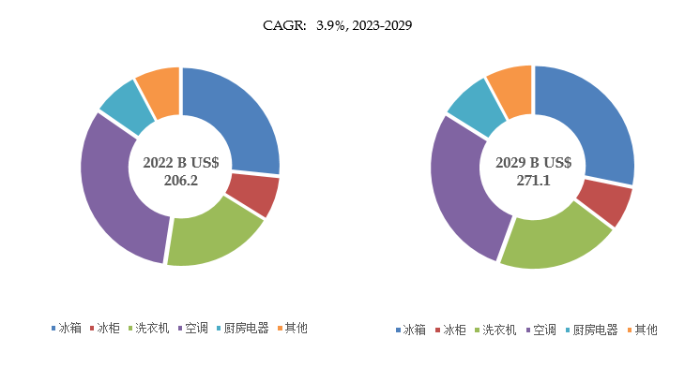
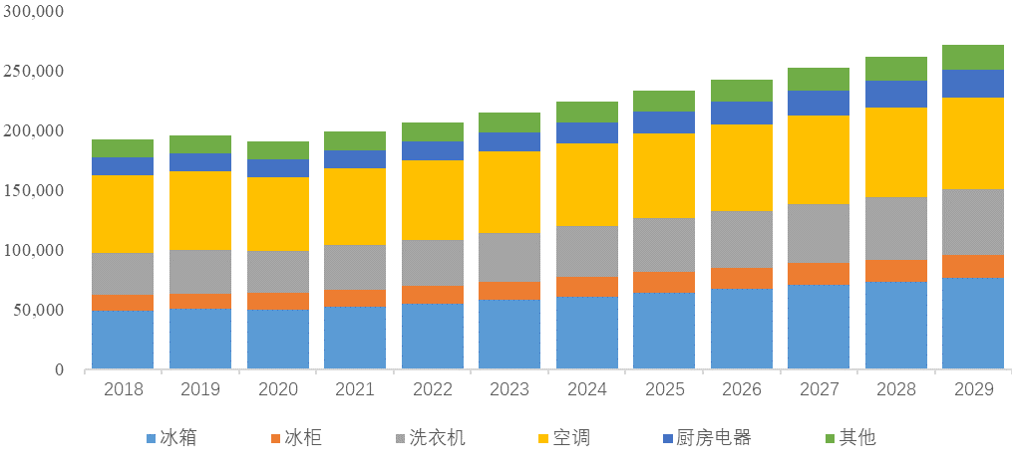
如上图表/数据，摘自QYResearch最新报告“全球家电市场研究报告2023-2029.
就产品类型而言，目前空调是最主要的细分产品，占据大约32.2%的份额。

家电，全球市场规模，按应用细分，
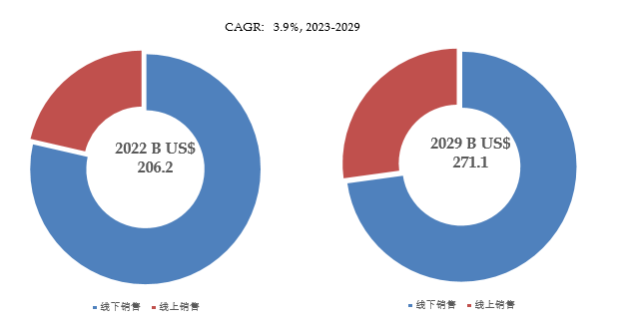
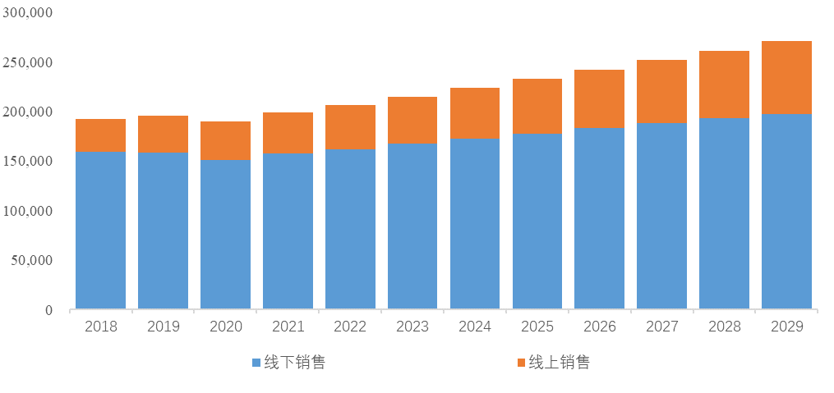
如上图表/数据，摘自QYResearch最新报告“全球家电市场研究报告2023-2029.

就产品类型而言，目前线下下手是最主要的需求来源，占据大约78.6%的份额。

全球主要市场家电规模
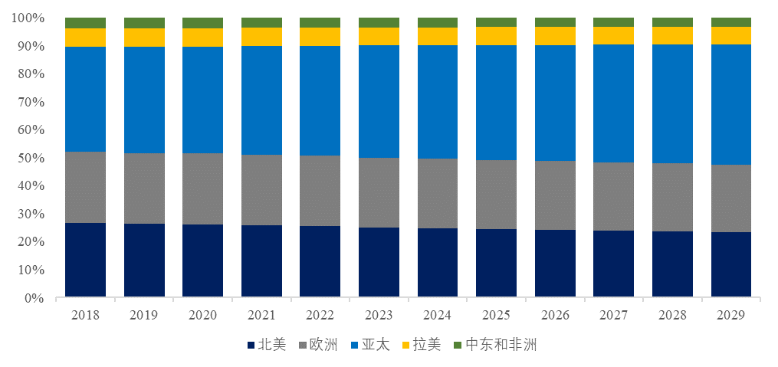
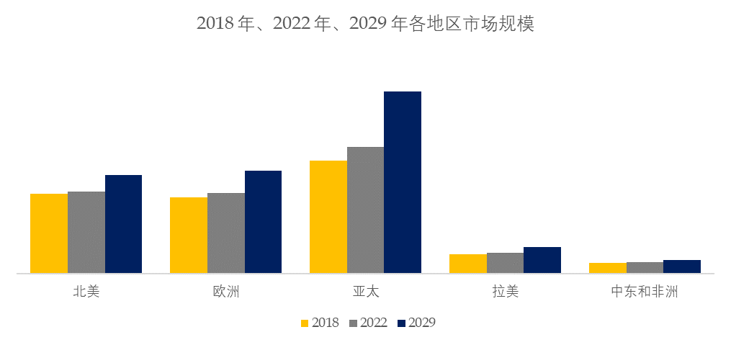
如上图表/数据，摘自QYResearch最新报告“全球家电市场研究报告2023-2029.

